Министерство образования и науки Республики Саха (Якутия)
МР «Сунтарский улус (район)»
МКУ «Муниципальный орган управления образования»
НПК «Шаг в будущее – Инникигэ хардыы» имени академика В.П. Ларионова
МБОУ «Кюндяинская средняя общеобразовательная школа» им. Б.Н. Егорова

Влияние кормовых добавок на молочную
продуктивность крупного рогатого скота

Выполнила: Петрова Валерия,
ученица 8 класса
Руководители: Максимова Наталья Николаевна, учитель биологии и химии, Дьяконова Юлия Степановна, мастер производственного обучения по животноводству

2019

Оглавление

Введение………………………………………………………………………………………….....3
Глава 1. Теоретическая часть исследования………………………………………………….4
1.1. Сапропель – озерное богатство…………………………………………………………….....4
1.2. Кемпендяйская соль Сунтарского улуса……………………………………………………..5

1.3. Комбикорм концентрат для КРС……………………………………………………………..6

1.4 Сунтарский цеолит (хонгурин) ……………………………………………………………..7

Глава 2. Практическая часть исследования………………………………………………….9

2.1. Обеспечение базы ЛПХ кормовыми добавками ……………...............................................9
2.2. Изучение особенностей химического состава и биологической ценности
сапропеля озера «Дегалах» ............................................................................................................11
2.3. Влияние кормовых добавок на молочную продуктивность КРС ………………………...12
2.4. Влияние кормовых добавок на показатели молока………………………………………..14
Заключение…………………………………………………………………………………..........15
Литература………………………………………………………………………………………...16

Введение

Актуальность исследования: важной задачей сельского хозяйства в отрасли животноводства является увеличение молочной, мясной продуктивности и качество молока, одним из факторов которой является кормление. Для организации полноценного питания животных необходимо оснастить кормовую базу, обогащать рацион питания кормовыми добавками, искать пути разнообразия корма животных биологически активными веществами.
Эффективность использования кормовых добавок в рационе КРС, сунтарского цеолита (хонгурин), отмечены в трудах Черноградской М.Н., Колодезникова К.Е., Пермякова Н.С., Попова А.А., Сазонова Н.Н., Третьякова И.С и другие. Роль сапропелей озер Якутии - в работах Мярикянова М.И., Степанова Г.Н., Чугунова А.В.
Тема всегда актуальна и вызывает научный, практический интерес специалистов нашей республики к проблеме влияния кормовых добавок на коров в период лактации и изменению показателей качества молока.
Цель исследования: изучить влияние кормовых добавок на молочную продуктивность и качество молока КРС. Экспериментально обосновать возможность использования сухого сапропеля озера «Дегалах» Кюндяинского наслега.
Задачи исследования:
- Обеспечить кормовую базу дополнительными кормами.
- Изучить химический состав и питательную ценность сапропеля, добытого в условиях озера «Дегалах»
- Выбрать для исследования 5 коров с одинаковыми отелами.
- Выявить эффективность применения дополнительных кормов на молочную продуктивность и качество молока.
Объект исследования: 5 дойных коров с одинаковыми отелами.
Процесс исследования: влияние дополнительных кормов - сапропеля, соли, цеолита и комбикорма на молочную продуктивность и качество молока КРС.
Методы исследования: измерение среднесуточного удоя молока в сутки, анализ молока на анализаторе «Клевер», анализ и обобщение.
Научная новизна и практическая значимость исследования заключается в том, что впервые в условиях личного подсобного хозяйства изучено применение кормовых добавок - сапропеля, цеолита, кемпендяйской соли, комбикорма для повышения молочной продуктивности и улучшения качества молока.

  - Сапропель – озерное богатство
Сапропель – илистые тонкоструктурные отложения в основном пресноводных водоемов, содержащие большое количество органических веществ (лигнино-гумусовый комплекс, углеводы, битумы) в коллоидном состоянии и оформленных остатков водных организмов, некоторое количество неорганических компонентов биогенного происхождения и минеральных примесей привносного характера (Д.С. Шляпников, 1990).
Органическое вещество сапропелей в пересчете на сухую массу превышает 14 %, оно образуется внутри водоема и пополняется из зоны водосбора в виде растворенных соединений, органоминеральных компонентов и отдельных частиц. Органическое вещество сапропелей обогащено водородом, так как формирование его происходит в верхнем слое (пелогене) при недостатке или полном отсутствии кислорода. Автохтонные минеральные вещества сапропелевых отложений возникают в результате деятельности сапропелеобразователей внутри озера, аллохтонные – привносятся питающими водами. Обогащение сапропелей кремнием, кальцием, фосфором, железом, микроэлементами, физиологически активными веществами происходит в результате физических, химических и биологических процессов (Г.А. Евдокимова, 1986; Ш.Н. Жоробекова, 1987; Курмышева Н.А., Гришина Л.А., 1988).
По составу и происхождению сапропели принято подразделять на четыре типа: органический, кремнеземистый, карбонатный, смешанный. Содержание золы в органических сапропелях составляет не более 30%, в остальных типах - не более 85%. Диоксид кремния и карбонат кальция составляют более 30% от сухого вещества кремнеземистых и карбонатных сапропелей, сапропели смешанного типа содержат их в меньших количествах и включают оксид железа (III). Количество органического вещества в органических сапропелях колеблется в пределах 70-93, кремнеземистых и карбонатных - 15-60, смешанных – 43-58 % от сухого вещества. Для кормовых добавок пригодны сапропели органического, карбонатного и смешанного типов (Г.А. Бакуменко, 54 1961; Б.Н. Хохлов, 1984; Г.А. Евдокимова, 1988; В.Н. Бакшеев, 1989; Ходасевич А.В., 1989).
Содержащиеся в сапропелях минеральные и биологически активные вещества обусловливают активизацию физиологических процессов в организме животных, способствуют более полному усвоению питательных веществ 57 основного рациона. Включение в рационы скота сапропелевых кормовых добавок позволяет совершенствовать деятельность систем кроветворения и кровообращения, желудка, вследствие чего снижается заболеваемость, повышается устойчивость к неблагоприятным воздействиям внешней среды. Сапропель оказывает стимулирующее действие на половую систему коров, при этом повышается крупноплодность, многоплодность, сохранность молодняка. Животные, получающие в рационе сапропель, отличаются хорошим аппетитом, большой упитанностью, что ведет как к увеличению выхода мясной и молочной продукции на единицу корма, так и улучшению ее качества (П.Ф. Солдатенков, 1962; А.Д. Веселов, 1964; А.А. Ткаченко, 1965; Ю.Н. Кунгуров, 1969; Т.М. Тронова, 1993; В.К. Пестис, 2003, 2006; K.H. Tan, 1970).
Сапропель способствует нормализации обменных процессов у животных, устранению нарушений работы кишечника, регуляции его всасывающей способности. Он является уникальным по своим свойствам продуктом, в составе которого присутствует значительное количество аминокислот, в том числе незаменимых, и витаминов. Благодаря специфическому вкусу он способствует обильному слюноотделению, что благоприятно влияет на потребление корма. Сапропель служит питательной средой для кишечных симбионтов, способствует созданию гликокаликса, блокирует антипитательные вещества, улучшает перистальтику кишечника, выводит из организма токсичные продукты, способствует увеличению поедаемости кормов и усвоению питательных веществ рациона, улучшению конверсии корма и 59 формированию устойчивого иммунного статуса животных (Н.Б. Заварзина, 1956; А.Г. Ахунов, 1977; Е.А. Добрук, В.К. Пестис, 2001).

1.2. Кемпендяйская соль Сунтарского улуса
Кемпендяйский сользавод находится в Сунтарском районе на правом берегу реки Кемпендяй в 55 км от места впадения в реку Вилюй. От Кемпендяя до п. Устье, расположенного на правом берегу реки Вилюй, пролегает шоссе протяженностью 57 км, по которому в течению круглого года осуществляется автомобильные движения. В настоящее время ежегодно добывается примерно 4200 тонн соли и отправляются улусам республики. Соль добывают открытым способом, и методом вымораживания. Процесс вымораживания соли продолжается в течение всей зимы. Под воздействием низких температур в бассейне из рассола выпадают кристаллы бигидрата, хлористого натрия в виде пластинок и иголок. Под влиянием солнечного тепла весной лед, залегающий над бигидратного хлористого натрия, начинает таять и образуется при этом вода. Вода отводится в реку. В конце апреля отложившаяся толща бигидрата огребается в кучи, в результате дальнейшего потепления воздуха из бигидрата выпадает соль. Зимний сезон садки соли длится с конца октября по апрель (6 месяцев). Самоизлив и химически чистый состав кемпендяйских рассолов существенно удешевляют производство, так как выпадают целых 2 цикла в начале технологического процесса. Поваренная соль залегает обычно большими слоями, образуя горную породу. Иногда поваренная соль осаждается из насыщенного раствора соляных озер. Поваренную соль употребляет не только в пищу. Она служит сырьем для получения соды соляной кислоты, хлора и других веществ. Кроме того, в улусе есть месторождения каменной соли – Таас-Туус. Но в настоящее время соль здесь не добывается.
Простым способом получения соли является летняя садка. Сухое, жаркое лето позволяет получать метод естественного выпаривания садочную соль сорта «высший» без какой-либо промывки. Испарительный сезон для летней садки соли в климатических условиях Кемпендяйского сользавода составляет около 3 месяцев, при этом толщина пласта садочной соли, по данным ВНИИ соль, сравнима с таковой для крымских бассейнов.
На Кемпендяйском сользаводе как зимой, так и летом садка соли происходит без каких-либо энергозатрат. Тогда как на всех других солепромыслах получение соли – это сложный, энерготрудоемкий технологической процесс с большими ресурсным затратами.
В целом добыча соли на Кемпендяйской заводе представляет собой довольно простую схему: следует построить бассейн достаточной емкости, где в течение зимнего и летнего периодов происходит естественная садка соли. Затем придать садочной соли товарный вид, положить в соответствующие упаковки, и затем доставить до потребителей.

1.3. Комбикорм концентрат для КРС
Для получения качественного молока в большом количестве от коров необходимо соблюдать обязательные для них условия кормления и содержания. Организм коровы требует многих веществ в правильном соотношении. Природный корм способен обеспечить всеми нужными компонентами. Если корма недостаточно, корова использует резервы своего организма и истощается.
Крупный рогатый скот перерабатывает большой объем пищи. Дойная корова в сутки потребляет 70 и более кг. корма, это зависит от ее продуктивности. Животные обладают хорошим аппетитом утром с 4-х до 10-ти часов, потом делают перерыв, а следующий период кормежки КРС наступает с 14-ти до 20-ти часов дня. Концентраты полезны перед дойкой или после дойки. После дойки - сочные корма. В конце кормежки нужны грубые корма.
Для дойных коров важны концентрированные корма. К ним относятся фуражные зерновые (пшеница, ячмень, овес), которые восполняют потерю энергии для жвачных. Ячмень считается лучшим зерном, потому что обладает хорошей энергетической ценностью. В период стельности и при раздое используют ячменную дерть.
Для КРС и молодняка ценнейшая зерновая культура - овес. Овсяная дерть может быть в сухом виде и в виде каши. Порция зернофуража включает больше половины овса, а остальное - ячмень. Качество скармливаемого зерна должно быть высоким - здоровью животных угрожает заплесневелое зерно.
Чтобы избежать недостатка витаминов, макро - и микроэлементов требуется вводить премиксы в комбикорм для коров в пропорции на 1 кг концентратов 10 г. Витамины и минералы улучшат здоровье коровы, а впоследствии помогут в увеличении продуктивности.
Высокий удой коровы нуждается в рационе с повышенным удельным весом концентратов. Норма рассчитывается от количества молока: на 1 литр молока - от 200г до 400 г концентратов и 1 кг - на обеспечение нормальной жизнедеятельности. В сухом виде или в виде густой каши концентраты скармливают животным.
Комбикорма для КРС, в которых есть баланс питательности, микроэлементов и витаминов, зарекомендовал себя полнорационным зерновым кормом. Сюда, кроме зерна, включены белковые компоненты, кормовые дрожжи, премикс. Одно кормление содержит порцию комбикормов не выше 3-3,5 кг.
Для повышения удоев увеличивается объем сочных кормов (свекла, брюква, морковь, турнепс) до 15 кг в расчете на 100 кг массы коровы. Норма сахарной свеклы - не более 3,5кг из расчета на 100кг живого веса.
Очищенные от земли, вымытые и измельченные клубнеплоды (картофель и топинамбур) дают коровам до 15-20 кг в сутки.
Грубые корма - сено, солома. Зимой в рационе дойных коров сено является поставщиком белка и сахара. Нормой сена считается 3-5 кг на каждые 100кг живой массы. Овсяная и ячменная солома - не более 5 кг.
Соль в виде россыпи или лизунца у КРС должна быть в неограниченном количестве. Постоянно должна быть чистая вода.
С зимнего на летнее пастбищное кормление, корову следует переводить постепенно, в течение 10-15 дней. Пастьба в первые дни длится несколько часов в день, постепенно увеличиваясь.
Летнее кормление молочных коров происходит на пастбище зелеными кормами, разнообразными по составу и питательности. На хорошем пастбище КРС съедают до 50-60 кг, на заболоченном - 30-35 кг зеленого корма в сутки.

1.4 Сунтарский цеолит (хонгурин)
Месторождение цеолита в Сунтарском районе было открыто в 1979 году ученым геологом Ким Егоровичем Колодезниковым. В 80-х годах XX века была организовано научно-исследовательское движение «Цеолиты России» и «Цеолиты Сибири», в конце 80-х годов была программа «Цеолиты Якутии». В этих движениях и программах руководство придавало огромное значение, т.к. цеолит – это уникальный минерал, который применяется практически во всех отраслях промышленности (нефтегазовая промышленность, сельское хозяйство, медицина, целлюлозно-бумажная промышленность, резина и полимеры, экология и т.д.)
С 80-х годов ХХ века в Якутии были начаты работы по направлению сельское хозяйство, строительство, экология, а также применение цеолита в производстве резины и полимеров, производство бумажной упаковки, которая позволяло увеличить срок годности овощей и фруктов.
Цеолитами называют группу водных алюмосиликатов – солеообразных соединений, которые в своём составе имеют кремний и алюминий. Они бывают осадочного и вулканического происхождения, природные и синтетические. Внешне напоминают твёрдую глину зеленовато-серого цвета (см. фото). Известно около 50 типов природных цеолитов и более 120 типов искусственных.
Благодаря своим уникальным свойствам поглощать ядовитые вещества активно используются во многих сферах человеческой деятельности.
Свойства:
- Адсорбирующие свойства, способность впитывать жидкости до 70% от своей массы;
- Ионообменные свойства, способность обменивать ионами. Т.к. цеолит имеет положительно заряженные ионы, то исключительно вбирает в себя отрицательные ионы от окружающей среды.
Цеолит месторождения Хонгуруу является клиноптилолит-гейландитового типа. Имеет пористую структуру. Светло-зеленый с голубоватым оттенком. Состав чистого цеолита достигает от 70% до 95%.
Активно применяется практически во всех отраслях промышленности. В 80-х годах К.Е. Колодезников с единомышленниками, сделали много научных открытий на основе цеолита месторождения Хонгуруу, а также получили ряд патентов на изобретение.
Основные сельскохозяйственные направления применения цеолитов – как мелиораторы, добавки в корма животных. Для кормов минералы измельчают - это способствует лучшему усвоению. В растениеводстве цеолитовый туф дробят, вносят в почву.

Глава 2. Практическая часть исследования
2.1. Обеспечение базы ЛПХ кормовыми добавками
В условиях рыночных отношений развитие животноводства зависит от доставки и высоких цен кормовых ресурсов. Мы решили поиск более дешёвых нетрадиционных и доступных дополнительных кормов, которые позволили бы уменьшить долю комбикорма в рационах коров. В советское время сельское хозяйство нашего наслега для повышения продуктивности животноводства активно применяла традиционные корма как цеолит, сапропель, силос, сенаж. Традиционные корма как источник повышения молочной и мясной продуктивности животных достаточно широко изучены якутскими учеными, но не получили развития и дальнейшее применение в связи с распадом совхозов в сельском хозяйстве. Должной оценки и их производство в нынешнее время не проводится. Думаем, что проблема кормовых добавок назрела, которые могут вполне восполнить дефицит традиционных кормов в сельскохозяйственных производствах и снизить себестоимость получаемой продукции. Ежегодно кормовые добавки как соль и цеолит поставляются Кемпендяйскими производителями нашего улуса. Комбикорм закупается из Алтайского комбикормового завода. Природный корм сапропель добыли в 2018 году в нашем озере «Дегалах» ручным методом.
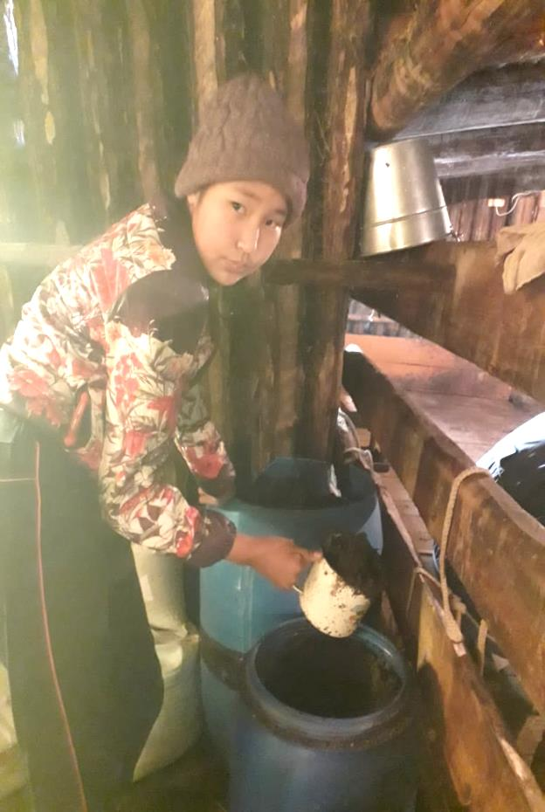
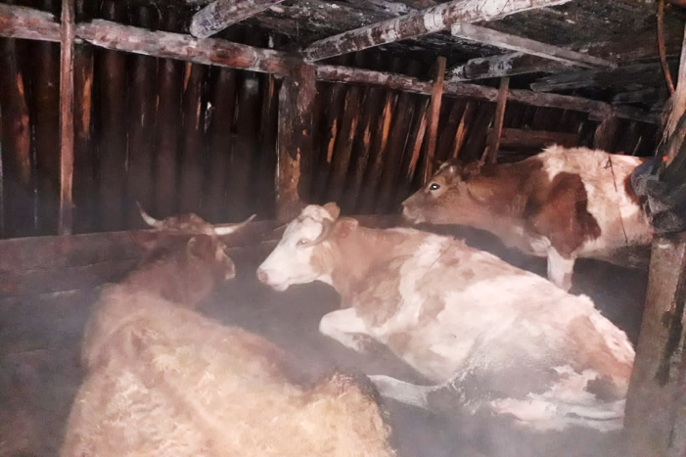

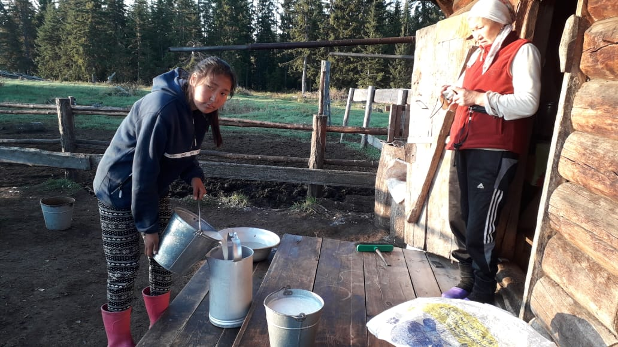

Озеро «Дегалах» расположено в пределах Центрально-Якутской низменности на правом берегу р. Вилюй в среднем ее течении на территории Сунтарского улуса. Озеро находится в 12 км к юго-западу от села Кюндяе. Типичное термокарстовое озеро, площадь зеркала озера составляет примерно 0,5 км². Берега болотистые, покрыты осокой, рогозом, камышом и другими водными растениями. Озеро сравнительно глубокое, средняя глубина составляет 3-4 м. Отложения сапропелей в данном озере наблюдается с 1970-х годов.
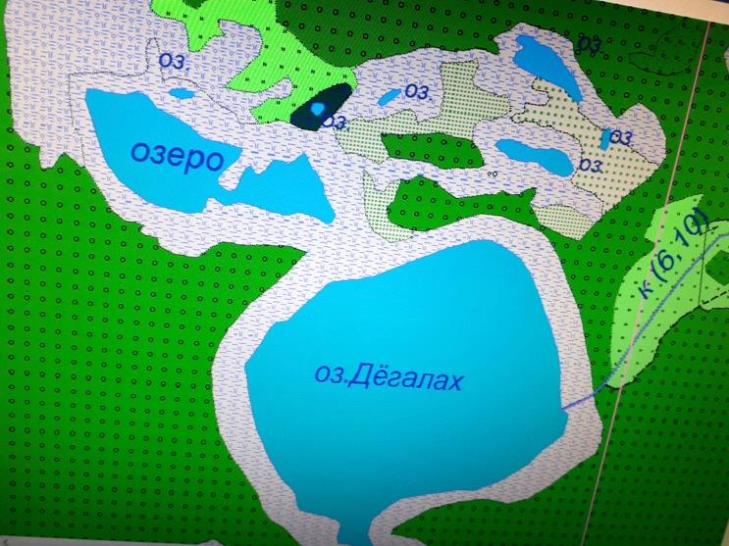
На селе жители в 1980-х годах применяли ручную добычу сапропеля ранней осенью, когда лед озера составлял 10-15 см. Готовили проруби диаметром в среднее ведро. Ведро с шестом отпускали на дно озера, вытаскивали и замораживали отдельными кучками. Куски сапропеля добавляли на патоку. На долгий период о сапропели забыли.
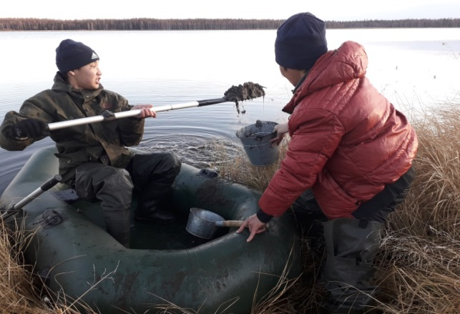
В 2018 году осенью школьники и учителя добыли сапропель приблизительно 1 тонну ручным методом вблизи берега озера «Дёгалах». Выгребали лопатой, собирали в емкости. Густую жижу сапропеля заморозили кусочками.

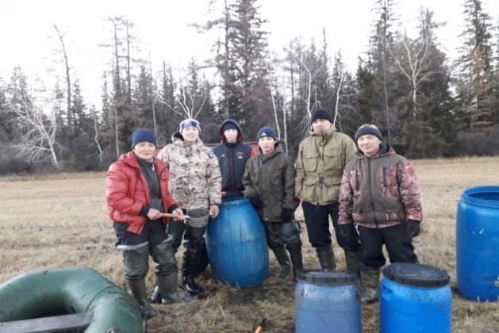
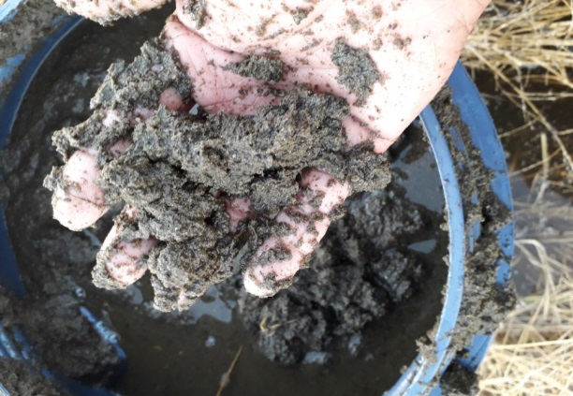

2.2. Изучение особенностей химического состава и биологической ценности
сапропеля озера «Дегалах»
Сапропель представляет собой сухую неоднородную рассыпчатую смесь чёрного цвета. Химический состав и биологическая ценность сапропеля озера «Дегалах» определена в испытательной лаборатории ГБУ «Служба Земледелия РС (Я)». Аттестат признания компетентности лаборатории ГОСТ.RU.22047 от 06.07.2018г. г. Якутск ул. Каландарашвили, д.3 тел./факс. Приемная 8(4112)36-50-61, лаборатории 35-34-96. E-mail: agrohimst@mail.ru
ПРОТОКОЛ №18
От __11__06__2019__г.
Испытаний образцов органических удобрений:
1. Заказчик и его адрес: Сунтарский улус с. Кюндэйэ СОШ Дьяконава. Ю. С.
2. Наименование объекта исследования (ГОСТ, ТУ) сапропель
3. Количество образцов, масса 1проба по 0,7 кг
4. Сопроводительный документ: нет
5. Дата получения образца: 17.04.2019г.
6. Дата, срока проведения испытаний с 18,04.2019г.
7. НД на методы испытаний ГОСТ 26713-85-ГОСТ 26718-85, ГОСТ 27979-88-ГОСТ 27980-88
Данный протокол распространяется только на образец подвергнутый испытанию. Настоящий протокол не может быть воспроизведение полностью или частично без письменного разрешения Испытательной лаборатории (таблица 1).
Заключение:
К протоколу испытаний № 18 от 11.06.2019г. Дьяконовым Ю. С. Сунтарского улуса с. Кюндэйэ представлена проба сапропеля в ГБУ «Служба земледелия МСХ РС(Я)» для проведения контроля качества пробы органического удобрения.
Результаты образца:
По результатам анализов проба имеет щелочную реакцию среды -8,3 единиц рН, малозольная—18,3%, с высоким содержанием общего азота- 3,6% и низким: общего фосфора -0,55% на а.с.в. и калия 0,09% на а.в.с. Содержание подвижных форм фосфора – 0,12% и калия – 0,09% низкое.
Сапропель можно использовать в качестве удобрения, для приготовления рассадных смесей, компостирования.
Сапропель—это озерные отложения, образующиеся из зоофитопланктона и приносного материала в виде органических и минеральных частиц. Сапропель имеет рН от 7,0-7,2 единиц рН, содержит 1,18-2,16% азота, 0,26-2,8% фосфора, 10-16,5% кальция, значительное количество микроэлементов и биологически активных веществ.
Научные исследованием показали, что внесение сапропеля в почву способствует повышения ее влагоемкости, активизирует микрофлору. Под овощные культуры целесообразно использовать промороженный сапропель, который содержит значительное меньше влаги и обладает лучшими физическими свойствами. Следует отметить, что применение сапропеля под овощные культуры целесообразные в хозяйствах, раположенных вблизи озер, где имеют запасы этого удобрения и внедрены методы его добычи и подготовки для внесения в почву. В этом случае применения сапропеля экономически выгодно, и он может быть ценным источником органического удобрения для овощеводческих хозяйств.
Дозы сапропеля под овощные культуры –6-10 кг на кв, м., более низкие дозы малоэффективны.
2.3. Влияние кормовых добавок на молочную продуктивность КРС
Исследования проведены в условиях личного подсобного хозяйства Дьяконовой Юлии Степановны, мастера технолога по животноводству. Выбраны 5 коров с одинаковыми отелами в период лактации в течение одного месяца от 6 августа по 5 сентября. 4 из них опытные, одна корова контрольная. Условия содержания скота были одинаковыми. Доили 2 раза в день. В течение испытания от 6 по 15 августа и от 25 по 5 сентября контрольная корова получила основной рацион питания, опытные коровы - основной рацион в сочетании по кормовой добавке каждая (сапропель, цеолит, кемпендяйская соль, комбикорм). В период от 16 по 25 августа провели исследование рациона питания без кормовых добавок в опытных коровах. Рацион питания коров составлен с учетом возраста, физиологического состояния, живой массы, условий содержания и времени начала лактации. Количество кормовых добавок в сутки для коров были неодинаковыми. Суточный рацион сапропеля составил 0,500 кг (по Слепцову, 1983), а также мы посчитали по методике [3], сунтарского цеолита (хонгурин) по Черноградской Н.М – 0,200 кг, кемпендяйской соли - 50-70гр, комбикорма – 0,500кг. Кормовые добавки коровы контрольной и опытной групп потребляли полностью (табл. 2):

Сравнительная таблица надоя молока опытной и контрольной коров
при добавлении кормов в период испытания от 6-15 августа 2019 года
Коровы | Кормовые добавки | Итого надоено молока (литр) | Разность опытной коровы с контр (литр) | Сравнение опытной коровы с контрольной (%)
1 опытная | комбикорм | 97,0 | 16,3 | 17
2 опытная | цеолит | 99,7 | 19 | 19
3 опытная | сапропель | 106,0 | 25,3 | 24
4 опытная | соль | 87,1 | 6,4 | 7
5 контрольная |  | 80,7
Согласно полученным данным по среднему суточному удою натурального молока опытные коровы превосходили контрольную корову от 7-24%. Высокие показатели у сапропеля.
Сравнительная таблица надоя молока опытной и контрольной коров
без добавления кормов в период испытания от 16-25 августа 2019 года

Коровы | Итого надоено молока (литр) | Разность опытной коровы с контр (литр) | Сравнение опытной коровы с контрольной (%)
1 опытная | 84,3 | 31,4 | 37
2 опытная | 69,4 | 16,5 | 24
3 опытная | 97,1 | 44,2 | 46
4 опытная | 72,1 | 19,2 | 27
5 контрольная | 52,9
Вывод: средний суточный удой натурального молока у опытных коров превосходит контрольную корову от 24-46%. Высокие показатели у сапропеля, комбикорма.
Сравнительная таблица надоя молока опытной и контрольной коров
при добавлении кормов в период испытания от 26 августа по 5 сентября 2019 года

Коровы | Кормовые добавки | Итого надоено молока (литр) | Разность опытной коровы с контр (литр) | Сравнение опытной коровы с контрольной (%)
1 опытная | комбикорм | 94,6 | 54 | 57
2 опытная | цеолит | 79,5 | 38,9 | 49
3 опытная | сапропель | 100,7 | 60,1 | 60
4 опытная | соль | 66,6 | 26 | 39
5 контрольная |  | 40,6
Вывод: средний суточный удой натурального молока у опытных коров превосходит контрольную корову от 39-60%. Высокие показатели у сапропеля, комбикорма.

2.4. Влияние кормовых добавок на показатели молока
На специальном приборе «Клевер 2М» анализировали качество молока по следующим показателям: массовую долю жира, белка, сухого обезжиренного молочного остатка (СОМО), плотность.
Сравнительная таблица показателей качества молока опытной и контрольной коров
при добавлении кормов в период испытания от 6-15 августа 2019 года

Коровы | Кормовые добавки | Средние показатели
 |  | Жир (%) | Белок (%)
1 опытная | комбикорм | 3,98 | 3,3
2 опытная | цеолит | 4,57 | 3,4
3 опытная | сапропель | 4,66 | 3,23
4 опытная | соль | 3,91 | 3,27
5 контрольная |  | 3,56 | 3,39
По определению качества молока опытные коровы имели более высокие показатели содержания жира в молоке, чем у контрольной коровы. Жирность молока у опытных коров повысился по сравнению с контрольной коровой до 4,66 %. Высокие показатели с добавочным кормом у сапропеля и цеолита. Коровы опытных групп имели одинаковые показатели содержания белка в молоке с контрольной коровой.
Сравнительная таблица показателей качества молока опытной и контрольной коров
без добавления кормов в период испытания от 16-25 августа 2019 года

Коровы | Кормовые добавки | Средние показатели
 |  | Жир (%) | Белок (%)
1 опытная | комбикорм | 3.81 | 3,17
2 опытная | цеолит | 4,3 | 3,27
3 опытная | сапропель | 4,43 | 3,14
4 опытная | соль | 3,75 | 3,21
5 контрольная |  | 3,62 | 3,31
По определению качества молока опытные коровы имели более высокие показатели содержания жира в молоке, чем у контрольной коровы. Жирность молока у опытных коров повысился по сравнению с контрольной коровой до 4,43 %. Высокие показатели с добавочным кормом у сапропеля и цеолита. Коровы опытных групп имели незначительное снижение показателей по содержанию белка в молоке с контрольной коровой.

Сравнительная таблица показателей качества молока опытной и контрольной коров
при добавлении кормов в период испытания от 26 августа по 5 сентября 2019 года

Коровы | Кормовые добавки | Средние показатели
 |  | Жир (%) | Белок (%)
1 опытная | комбикорм | 3,97 | 3,25
2 опытная | цеолит | 4,36 | 3,4
3 опытная | сапропель | 4,55 | 3,35
4 опытная | соль | 3,73 | 3,25
5 контрольная |  | 3,59 | 3,3
По определению качества молока опытные коровы имели более высокие показатели содержания жира в молоке, чем у контрольной коровы. Жирность молока у опытных коров повысился по сравнению с контрольной коровой до 4,55 %. Высокие показатели с добавочным кормом у сапропеля и цеолита. Коровы опытных групп показали незначительное повышение показателей содержания белка в молоке с контрольной коровой.

Заключение
Результаты исследований показателей молочной продуктивности опытных дойных коров свидетельствуют о том, что использование в рационах испытуемых кормовых добавок оказало положительное влияние на уровень их удоя и качество полученного молока.
- Кормовые добавки обеспечили увеличение среднего суточного удоя молока: комбикорм 17, 37, 57%; цеолит 19, 24, 49%; сапропель 24, 46, 60%; соль 7, 27, 39%.
- Кормовые добавки незначительно повысили содержания жира и белка в молоке. Жира в комбикорме 3.98, 3.81, 3.97%; Цеолите 4.57, 4.3, 4.36%; Сапропеле 4.66, 4.43,4.55%;Соли 3.91, 3.75, 3.73% по сравнению жира с контрольной 3.56,3.62,3.59%.
- Включая в состав суточного рациона животных традиционное местное кормовое сырье вместо дорогостоящих перевозных комбикормов, можно значительно удешевлять рацион животных.

Литература

- Аржакова С. К., Кусатов К. И., Жирков И.И., Андросов И.М. Реки и озера Якутии. Якутск, 2007.
- Архипова Л.А., Афанасьева В.П., Божедонова Т.Ф., и др. Сунтар-моя земля. Якутск, 2010.
- Мярикянов М.И., Степанов Г.Н., Егорова М.С. Сапропели озер. Большая Чабыда, Краденое и пути их использования в сельском хозяйстве. Якутск, 1988-1991.
- Сафронов А.Ф., Колодезников К.Е., Уаров В.Ф. Полезные ископаемые Сунтарского района и перспективы их промышленности освоения. Якутск, 2004.
- Сафронова М.Г., и др. Система ведения сельского хозяйства в республике Саха (Якутия) на период 2016-2020 годы. Якутск, 2016.
- ХАРИТОНОВ Н.И. ( Николай Чуор). Кемпендяй -чудо природы. Мирный, 1992.
- Чугунов А.В. Продуктивное животноводство Якутии. Якутск, 2009.

